湖北省宜昌市2025年“招才兴业”

四川大学专场招聘活动公告

宜昌，位于长江中上游结合部、湖北省西南部，素有“三峡门户”“川鄂咽喉”之称。宜昌历史悠久，是世界历史文化名人屈原、古代民族团结使者王昭君的故里，也是三峡工程、葛洲坝水利枢纽工程所在地，被誉为“世界水电之都”，蝉联四届“全国文明城市”，先后被评为国家森林城市、中国诗歌之城、中国钢琴之城、中国气候宜居城市、十大秀美之城。宜昌产业体系完备，现代化工新材料、生命健康、新能源及高端装备、大数据及算力经济、文化旅游五大优势产业竞相发展。2023年宜昌经济总量达到了5756亿元，跻身全国城市GDP50强，人均GDP高达14.7万元，位居中部地区第一。

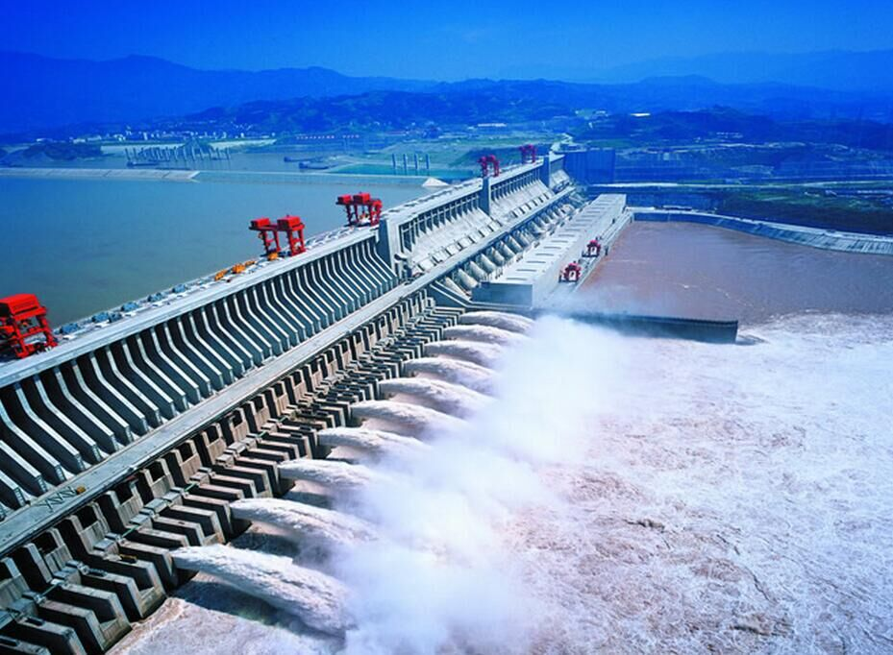

当前，宜昌正聚焦建设长江大保护典范城市、打造世界级宜昌总体目标，以三峡（坝区）统筹发展和安全综合试验区为统领推进宜昌现代化建设，三峡水运新通道、沿江高铁、呼南高铁、引江补汉等国家重大工程加快推进，叠加长江经济带发展战略深入实施等重大机遇，战略地位、枢纽优势更加凸显。

为吸引更多高校毕业生来宜昌就业创业，加快推进城区人口聚集，宜昌市定于2024年12月7日举办湖北省宜昌市2025年“招才兴业”四川大学专场招聘活动，具体事宜公告如下：

一、活动时间地点

时间：2024年12月7日（星期六）9:00-12:00

地点：四川大学望江校区就业指导中心三楼双选大厅

二、人才岗位需求信息

（一）宜昌市2025年“招才兴业”四川大学专场招聘活动岗位需求一览表：



详见《宜昌市2025年“招才兴业”事业单位人才引进招聘公告·四川站》。http://rsj.yichang.gov.cn/content-63350-981720-1.html

三、人才引进政策



四、招聘现场参会单位名单

|  |  |
| --- | --- |
| 序号 | 单位名称 |
| 1 | 湖北三峡职业技术学院 |
| 2 | 宜昌市卫生健康委员会所属事业单位 宜昌市中心人民医院 |
| 3 | 宜昌市卫生健康委员会所属事业单位 宜昌市第二人民医院 |
| 4 | 宜昌市卫生健康委员会所属事业单位 宜昌市中医医院 |
| 5 | 宜昌市卫生健康委员会所属事业单位 宜昌市优抚医院 |
| 6 | 宜昌三峡融媒体中心 |
| 7 | 宜昌市交通运输局所属事业单位 宜昌市公路建设养护中心 |
| 8 | 宜昌市交通运输局所属事业单位 宜昌市港航建设维护中心 |
| 9 | 宜昌市生态环境局所属事业单位 远安县环境监测站 |
| 10 | 宜昌市生态环境局所属事业单位 秭归县环境监测站 |
| 11 | 宜昌市生态环境局所属事业单位 长阳土家族自治县环境监测站 |
| 12 | 宜昌市生态环境局所属事业单位 五峰土家族自治县环境监测站 |
| 13 | 宜昌市退役军人事务局所属事业单位 宜昌市烈士陵园管理处 |
| 14 | 宜都市卫生健康局所属事业单位 宜都市人民医院 |
| 15 | 枝江市融媒体中心 |
| 16 | 枝江市政务服务和大数据局所属事业单位 枝江市大数据中心 |
| 17 | 枝江市问安镇人民政府所属事业单位 枝江市问安镇党群服务中心 |
| 18 | 枝江市仙女镇人民政府所属事业单位 枝江市仙女镇党群服务中心 |
| 19 | 枝江市卫生健康局所属事业单位 枝江市中医医院 |
| 20 | 当阳市农业农村局所属事业单位 当阳市农产品质量安全监督站 |
| 21 | 当阳市农业农村局所属事业单位 当阳市动物疫病预防控制中心 |
| 22 | 当阳市农业农村局所属事业单位 当阳市农业机械化技术推广站 |
| 23 | 当阳市文化和旅游局所属事业单位 当阳市博物馆 |
| 24 | 当阳市文化和旅游局所属事业单位 当阳市玉泉风景区发展中心 |
| 25 | 当阳市公共检验检测中心 |
| 26 | 当阳市坝陵街道办事处所属事业单位 当阳市坝陵街道党群服务中心 |
| 27 | 当阳市两河镇人民政府所属事业单位 当阳市两河镇农业农村服务中心 |
| 28 | 远安县卫生健康局所属事业单位 远安县人民医院 |
| 29 | 远安县卫生健康局所属事业单位 远安县中医医院 |
| 30 | 长阳土家族自治县住房和城乡建设局所属事业单位 长阳土家族自治县城市更新服务中心 |
| 31 | 长阳土家族自治县住房和城乡建设局所属事业单位 长阳土家族自治县城建档案馆 |
| 32 | 长阳土家族自治县医疗保障局所属事业单位 长阳土家族自治县医疗保障服务中心 |
| 33 | 长阳土家族自治县人才服务中心 |
| 34 | 中共五峰土家族自治县委党校 |
| 35 | 五峰土家族自治县统计局所属事业单位 五峰土家族自治县普查中心 |
| 36 | 五峰土家族自治县财政局所属事业单位 五峰土家族自治县财政监管中心 |
| 37 | 五峰土家族自治县卫生健康局所属事业单位 五峰土家族自治县中医药健康产业发展中心 |
| 38 | 五峰土家族自治县卫生健康局所属事业单位 五峰土家族自治县疾病预防控制中心 |
| 39 | 五峰土家族自治县卫生健康局所属事业单位 五峰土家族自治县人民医院 |
| 40 | 五峰土家族自治县卫生健康局所属事业单位 五峰土家族自治县中医医院 |
| 41 | 宜昌市夷陵区民政局所属事业单位 宜昌市夷陵区社会救助服务中心 |
| 42 | 宜昌市夷陵区民政局所属事业单位 宜昌市夷陵区社会福利事业服务中心 |
| 43 | 宜昌市夷陵区交通运输局所属事业单位 宜昌市夷陵区公路建设养护中心 |
| 44 | 宜昌市夷陵区卫生健康局所属事业单位 夷陵人民医院 |
| 45 | 宜昌市夷陵区卫生健康局所属事业单位 雾渡河镇中心卫生院 |
| 46 | 宜昌市伍家岗区应急管理局所属事业单位 宜昌市伍家岗区应急保障中心 |
| 47 | 宜昌市伍家岗区卫生健康局所属事业单位 宜昌市伍家岗区疾病预防控制中心 |
| 48 | 宜昌火车东站综合管理办公室所属事业单位 宜昌火车东站综合管理办公室 |
| 49 | 宜昌市伍家岗区人民政府万寿桥街道办事处所属事业单位 宜昌市伍家岗区万寿桥街道党群服务中心 |
| 50 | 宜昌市伍家岗区人民政府伍家岗街道办事处所属事业单位 宜昌市伍家岗区伍家岗街道党群服务中心 |
| 51 | 宜昌市伍家岗区伍家乡人民政府所属事业单位 宜昌市伍家岗区伍家乡党群服务中心 |

湖北省宜昌市人力资源和社会保障局

2024年11月28日